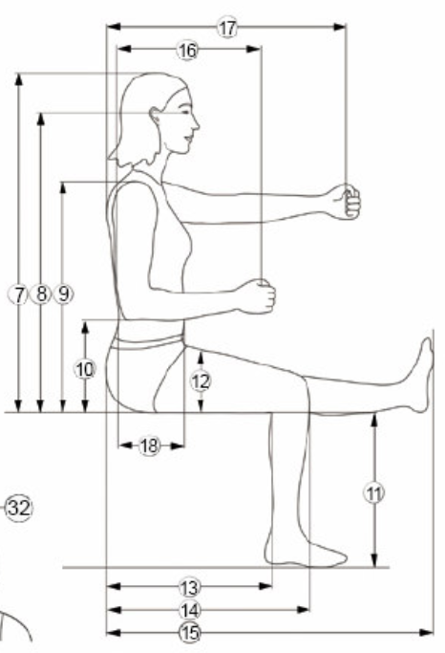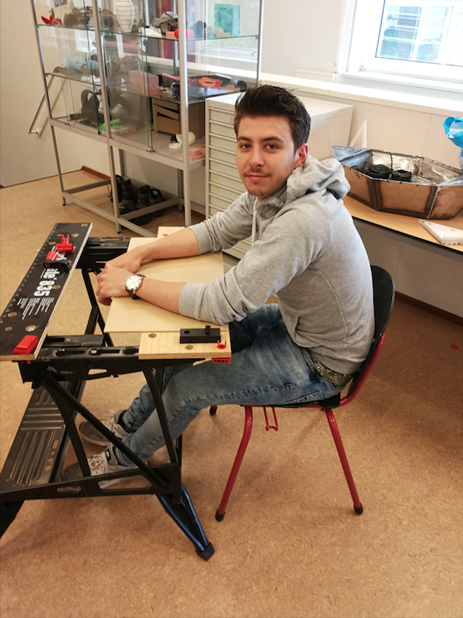

7 965mm
8 848mm
9 650mm
10 284mm
11 489mm
12 172mm
13 539mm
14 660mm
15 1150mm
16 376mm
17 850mm
18 287mm

Hoogte van de ideale tafel: 773 mm
verschil: 28 mm
Conclusie: het is een fijne hoogte om aan te eten maar niet om aan te werken, daar is het net te hoog voor.

